# Engine2游戏管理

### 数据存储和同步

**Object配置（config）**

从配置文件读取，常数值

一类对象共用一份数据

**Entity属性（Prop）**

从配置文件读取初值

运行中可改变（由Buff改变）

**Entity一般变量（getValue, setValue）**

见EntityValueDef定义

方便提供同步机制

同步方式：

客户端A(set) → 服务端(set) →其它客户端(set)

客户端A → 服务端(set) →所有客户端(set)

服务端(set) →所有客户端(set)

服务端(set) →其它客户端(set)

**C++一般成员变量**

**Lua的object:data(key)**

### 移动同步、ctrlVer

|  |  |  |  |  |
| --- | --- | --- | --- | --- |
|  | | A客户端 | 服务端 | 其它客户端 |
| 无Ver控制 |  | 初值：A（pos1） | | |
| 主动移动 | A主动移动（pos1+） |  |  |
|  | 广播A移动（pos1+） |  |
|  |  | 执行A移动（pos1+） |
| 被动移动 |  | 强制A移动（pos2） |  |
| 执行A移动（pos2） |  | 执行A移动（pos2） |
| 同时移动 | A主动移动（pos2+） | 强制A移动（pos3） |  |
| 执行A移动（pos3） | 广播A移动（pos2+） | 执行A移动（pos3） |
|  |  | 执行A移动（pos2+） |
| 含Ver控制 |  | 初值：A（pos1，ver1） | | |
| 同时移动 | A主动移动（pos1+，ver1） | 强制A移动（pos2，ver2） |  |
| 执行A移动（pos2，ver2） | 抛弃ver1的操作 | 执行A移动（pos2） |
| 主动移动 | 执行A移动（pos2+，ver2） |  |  |
|  | 广播A移动（pos2+） |  |
|  |  | 执行A移动（pos2+） |

### 对象可见性(AOI)

**遍历查找（关注列表）**

缺点：

需要遍历

优化：  
记录列表

脏标记、合并计算  
减少切换

相关代码：

ObjectTracker

①

③

②

①

**空间切分（灯塔、九宫格）**

|  |  |  |  |  |
| --- | --- | --- | --- | --- |
|  |  |  |  |  |
|  | **①** |  |  | ④ |
|  |  |  | ② ③ |  |
|  |  |  |  |  |
|  |  |  |  |  |

缺点：

不精确

区域范围定义困难

性能风险

优化：

与关注列表结合

六边形切分

特例：

九宫格

### 道具系统

（下回分解）

### Buff系统

**主要目的：**

方便改变Prop数值

确保同步

方便扩展

**作用方式：**

增加Buff——Prop对应数值做加法

等待到达时间或被主动清除

消除Buff——Prop对应数值做减法

**待扩展：**

叠加规则

特效显示、头顶图标等等

非Prop数值的影响

**可应用场合**

所有药瓶效果可以由Buff配置

踩到方块的减血、减速等可以由Buff自由扩展

部分主动技能可以附带Buff效果

光环、队伍加成等可以使一部分人一起获得一些Buff效果

**相关接口**

buff = entity:addBuff(cfgName, time)  
 entity:removeBuff(buff)

### 技能系统

技能的目的：

同步、管理玩家的一般性行为

技能配置：

\res\game\sample\plugin\myplugin\skill\

逻辑层次：

SkillBase基类（common、client、server）

→类型派生(Click、MeleeAttack、BreakBlock、PlaceBlock、Missile、UseItem、Fishing)

→定义（配置文件）“派生”

×无实例对象

逻辑接口：

cfg:canCast(packet, from)

判断是否可释放、补充参数

cfg:cast(packet, from)

释放逻辑

cfg:getTouchTime(packet, from)

计算需要长按（吟唱）的时间

cfg:start(packet, from)

长按（吟唱）开始

cfg:stop(packet, from)

长按（吟唱）中断

cfg:preCast(packet, from)

【客户端】播放起手动作

cfg:singleCast(packet, from)

【客户端】单机版直接调用cast

cfg:showIcon(show)

【客户端】显示/隐藏技能图标

对外接口：

Skill.xxx（略...）

调用流程：

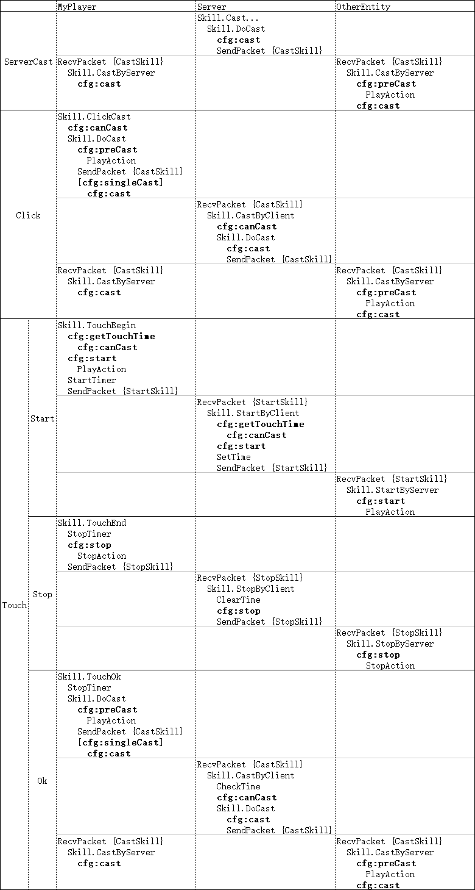

### 子弹系统

配置：

技能配置：\res\game\sample\plugin\myplugin\skill\

子弹配置：\res\game\sample\plugin\myplugin\missile\

执行流程：

技能创建子弹对象，初始化起点、方向等参数

ObjID在client、server的不同处理

子弹飞行、碰撞、消失

扩展方向：

显示效果

目标、位置、排布

运行轨迹

自动触发